Міністерство освіти і науки України
Національний університет «Львівська політехніка»
Кафедра систем штучного інтелекту



Звіт

Звіт
про виконання лабораторних та практичних робіт блоку № 5
На тему: «Символи та рядкові змінні. Введення, обробка та форматований ввід/вивід символьних і рядкових даних.»
з дисципліни: «Основи програмування»
до:
Лабораторної Роботи № 6
Алготестер Лабораторної Роботи №4
Алготестер Лабораторної Роботи №6
Практичних Робіт до блоку №5

Виконав:
Студент групи ШІ-11
Рудь Дмитро Андрійович

Тема роботи:

Символи та рядкові змінні. Введення, обробка та форматований ввід/вивід символьних і рядкових даних.

Мета:

Опанувати роботу з типом char, символьними масивами та класом std::string; навчитися вводити, перевіряти й обробляти рядки, а також використовувати scanf, fgets, printf і базові операції з рядковими даними.

Теоретичні відомості:
- Теоретичні відомості з переліком важливих тем:
- Тема №1: Символи типу char і символьні масиви
- Тема №2: Рядкові літерали, керувальні послідовності та нульовий завершувальний символ
- Тема №3: Введення й виведення рядків через scanf, fgets і printf
- Тема №4: Базові функції обробки рядків: strlen, strcpy, strcat і strcmp
- Тема №5: Пошук символів і підрядків у рядку: strchr і strstr
- Тема №6: Робота з класом std::string: порівняння, конкатенація та заміна слів
- Тема №7: Динамічні масиви рядків, робота зі словами тексту та звільнення пам’яті
- Індивідуальний план опрацювання теорії:
- Тема №1: Символи типу char і символьні масиви
  - Джерела Інформації
- Лабораторна робота № 6 «Рядки», розділ «Короткі теоретичні відомості».
    - - Ютуб курс: C++
  - Що опрацьовано:
    - Тип char, коди символів і використання символів у програмі.
    - Оголошення символьного масиву та зберігання тексту у вигляді масиву char.
    - Нульовий завершувальний символ '\0' і його роль у визначенні кінця рядка

  - Статус: Ознайомлений
  - Початок опрацювання теми: 12.11.26
  - Звершення опрацювання теми: 12.11.26
- Тема №2: Рядкові літерали, керувальні послідовності та нульовий завершувальний символ
  - Джерела Інформації:
    - Лабораторна робота № 6 «Рядки», розділ «Короткі теоретичні відомості».
    - План практичної Epic 5, розділ «Стрічкові літерали та екранування символів».
    - Ютуб курс: C++

  - Що опрацьовано:
    - Запис рядкових констант у подвійних лапках.
    - Екранування лапок, зворотної косої риски, табуляції та переходу на новий рядок.
    - Автоматичне додавання символу '\0' наприкінці рядкової константи.
  - Статус: Ознайомлений
  - Початок опрацювання теми: 12.11.26
  - Звершення опрацювання теми: 12.11.26
- Тема №3 Введення й виведення рядків через scanf, fgets і printf
  - Джерела Інформації:
    - План практичної Epic 5, розділ «Форматований ввід та вивід даних».
    - Programiz: матеріали про scanf і printf.
    - Ютуб курс: C++
  - Що опрацьовано:
    - Введення окремих значень через scanf і виведення через printf.
    - Зчитування рядка функцією fgets.
    - Форматування чисел, символів і рядків під час виведення.
    - Відмінність між зчитуванням одного слова та всього рядка
  - Статус: Ознайомлений
  - Початок опрацювання теми: 12.11.2026
  - Звершення опрацювання теми: 12.11.2026
- Тема №4 Базові функції обробки рядків: strlen, strcpy, strcat і strcmp
  - Джерела Інфо
    - Лабораторна робота № 6 «Рядки», розділ «Основні функції обробки рядків символів».
    - Ютуб курс: C++
  - Що опрацьовано:
    - Визначення довжини рядка за допомогою strlen.
    - Копіювання рядків функцією strcpy.
    - Об’єднання рядків функцією strcat.
    - Порівняння рядків функцією strcmp з урахуванням регістру символів.
  - Статус: Ознайомлений
  - Початок опрацювання теми: 12.11.2026
  - Звершення опрацювання теми: 12.11.2026
- Тема №5 Пошук символів і підрядків у рядку: strchr і strstr
  - Джерела Інформації:
    - Лабораторна робота № 6 «Рядки», розділ «Основні функції обробки рядків символів».
    - Умова практичної задачі Epic 5.
    - Ютуб курс: C++
  - Що опрацьовано:
    - Пошук першого входження символу функцією strchr.
    - Пошук підрядка функцією strstr.
    - Визначення позиції символу в тексті.
    - Перевірка наявності слова або символу в рядку.
  - Статус: Ознайомлений
  - Початок опрацювання теми: 12.11.2026
  - Звершення опрацювання теми: 12.11.2026
- Тема №6 Робота з класом std::string: порівняння, конкатенація та заміна слів
  - Джерела Інформації:
    - План практичної Epic 5, розділ «Робота з char та string».
    - Умова практичної задачі Epic 5.
    - Ютуб курс: C++
  - Що опрацьовано:
    - Створення та використання об’єктів std::string.
    - Порівняння рядків оператором ==.
    - Конкатенація рядків.
    - Заміна цілих слів у тексті та перевірка довжини отриманого рядка.
  - Статус: Ознайомлений
  - Початок опрацювання теми: 12.11.2026
  - Звершення опрацювання теми: 12.11.2026
- Тема №7 Динамічні масиви рядків, робота зі словами тексту та звільнення пам’яті
  - Джерела Інформації:
    - Умова практичної задачі Epic 5.
    - Лабораторна робота № 6 «Рядки».
    - Ютуб курс: C++
  - Що опрацьовано:
    - Поділ тексту на окремі слова.
    - Зберігання слів у динамічному масиві рядків.
    - Пошук найдовшого та найкоротшого слова, підрахунок частоти слів і сортування за абеткою.
    - Звільнення динамічно виділеної пам’яті після завершення роботи програми.
  - Статус: Ознайомлений
  - Початок опрацювання теми: 12.11.2026
  - Звершення опрацювання теми: 12.11.2026

Виконання роботи:

1. Опрацювання завдання та вимог до програм та середовища:

Завдання №1 Theory Education Activities

- Опрацювати теоретичні матеріали з теми символів, рядкових змінних, форматованого введення та виведення даних.

Завдання №2 Requirements management (understand tasks) and design activities (draw flow diagram and estimate tasks)

- Проаналізувати умови поставлених задач, визначити вимоги до програм і підготувати блок-схему та оцінку часу виконання.

Задачі в Trello:
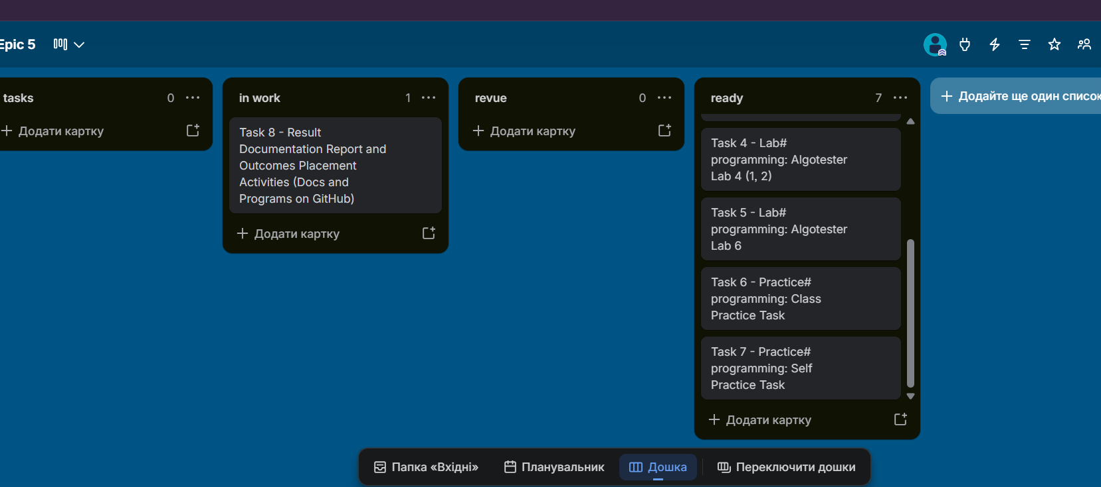
Завдання №3 Lab programming: Lab 6
- Виконати індивідуальне завдання до лабораторної роботи № 6 з теми «Рядки».

Завдання №4 Lab programming: Algotester Lab 4 (1, 2)

- Виконати два завдання з Algotester Lab 4: одне з використанням STL, друге — без STL із власною реалізацією алгоритму.

Завдання №5 Lab programming: Algotester Lab 6
- Виконати індивідуальне завдання з Algotester Lab 6.

Завдання №6 Practice programming: Class Practice Task
- Виконати практичну задачу на створення простого редактора текстових повідомлень

Завдання №7 Practice programming: Self Practice Task
- Виконати додаткову самостійну задачу з програмування за темою Epic 5.

Завдання №8 Result Documentation Report and Outcomes Placement Activities
- Оформити звіт, підготувати програмні файли та розмістити результати роботи в репозиторії GitHub.
Завдання №9 Results Evaluation and Release
- Подати результати роботи на перевірку та оцінювання.

3. Дизайн та планована оцінка часу виконання завдань:
Завдання №2 Requirements management (understand tasks) and design activities (draw flow diagram and estimate tasks)

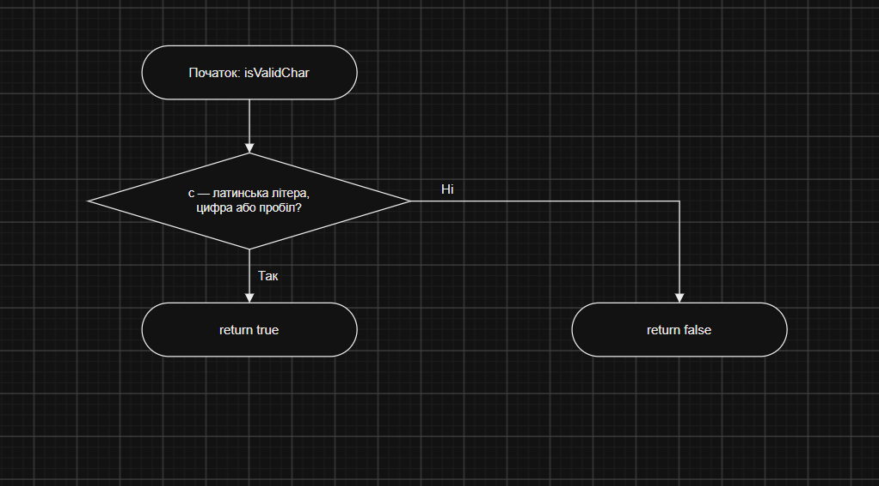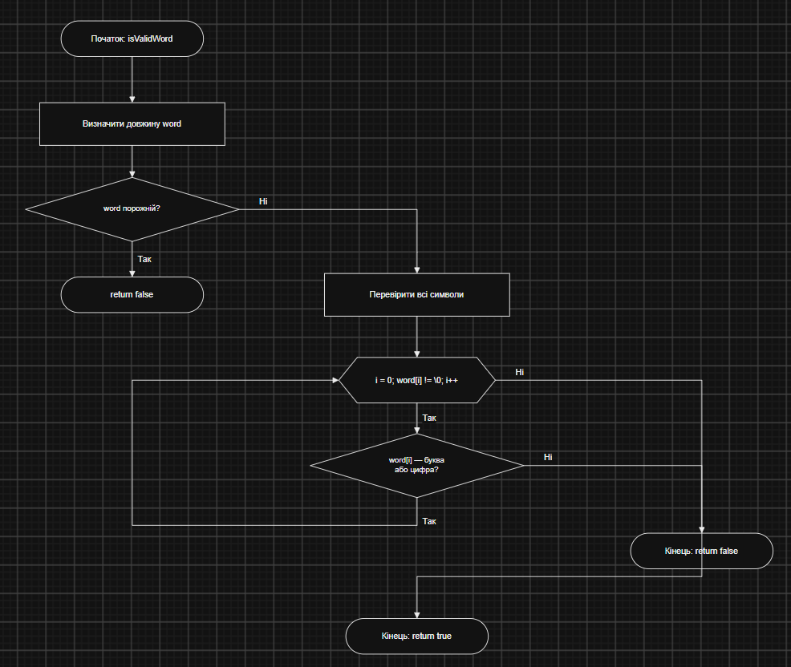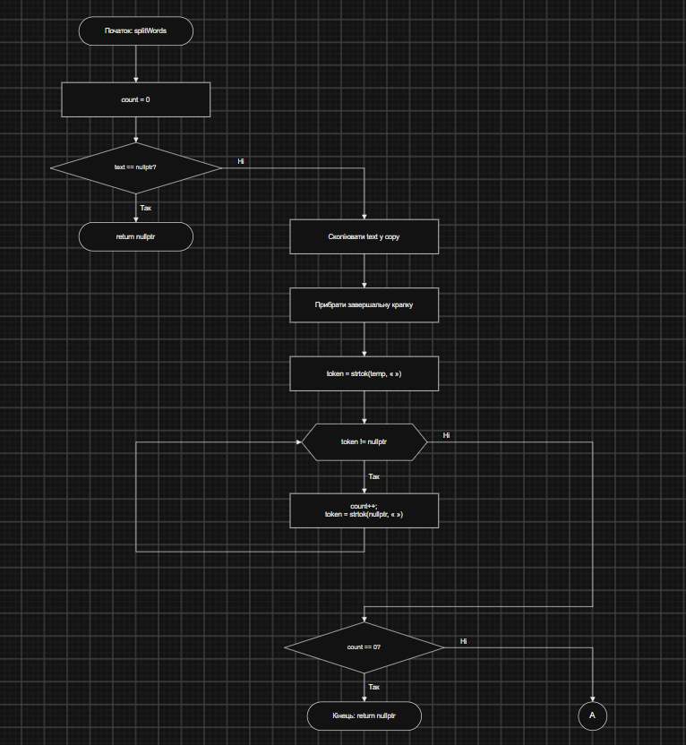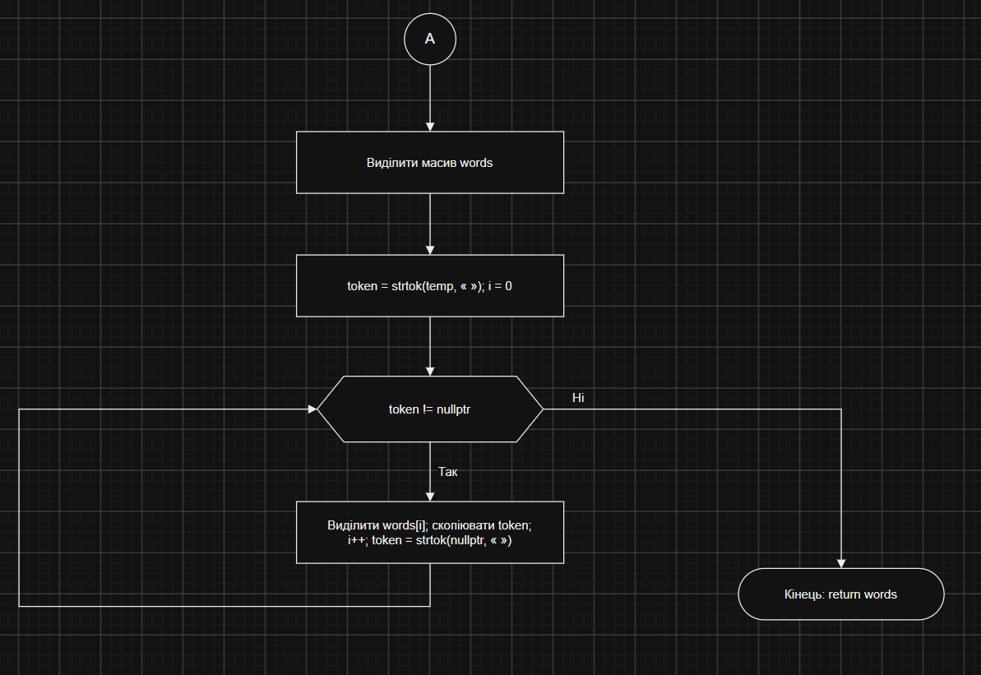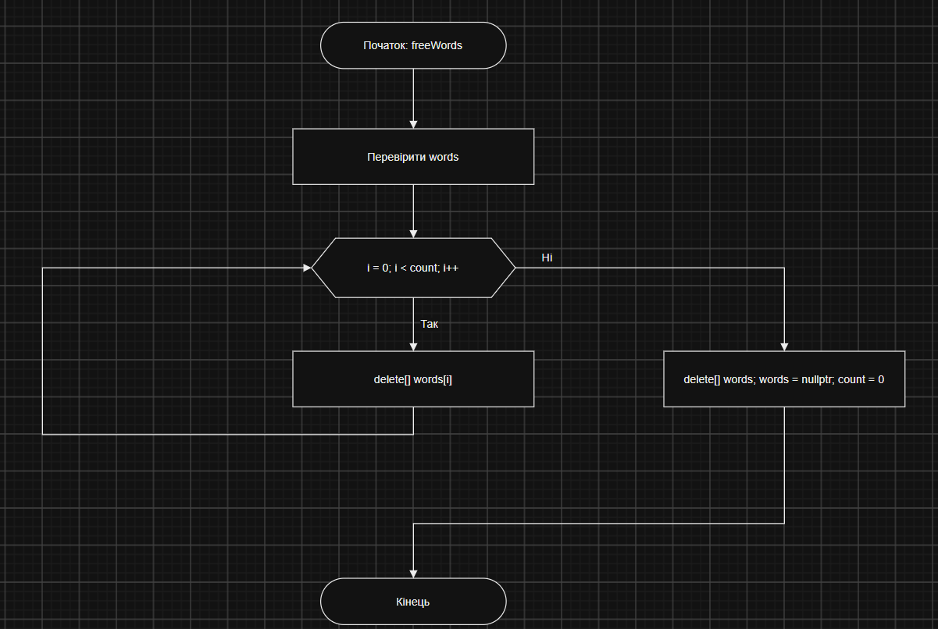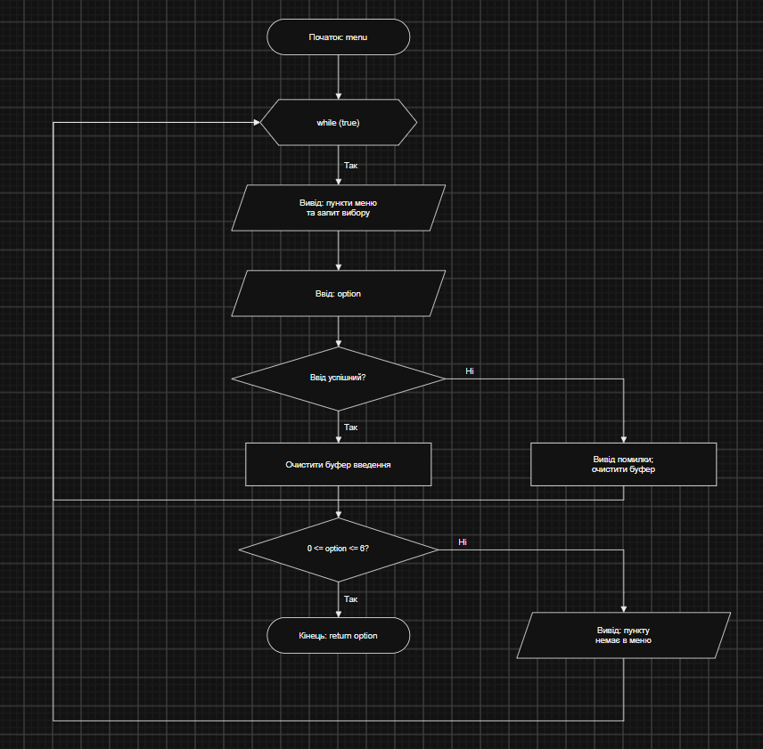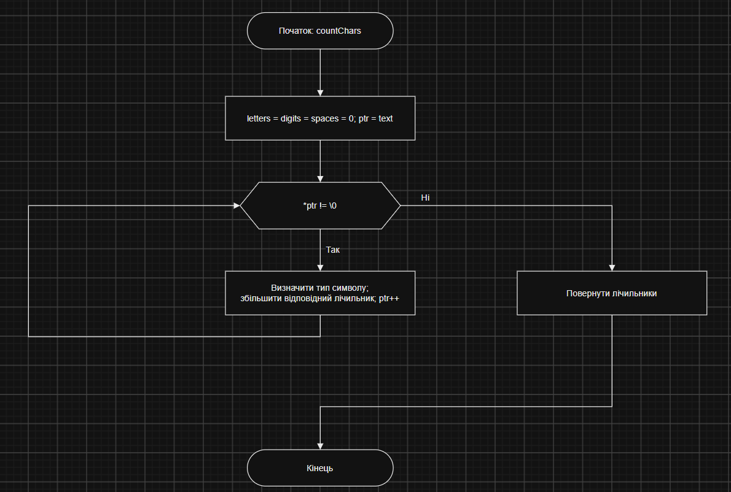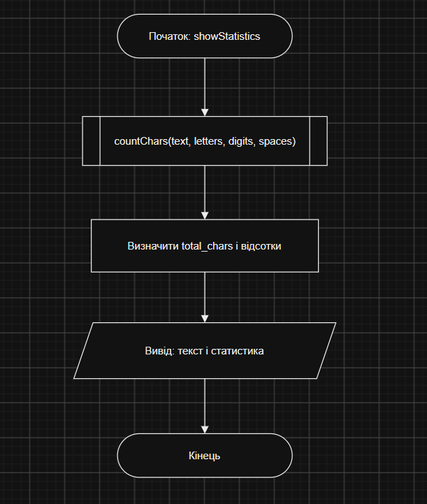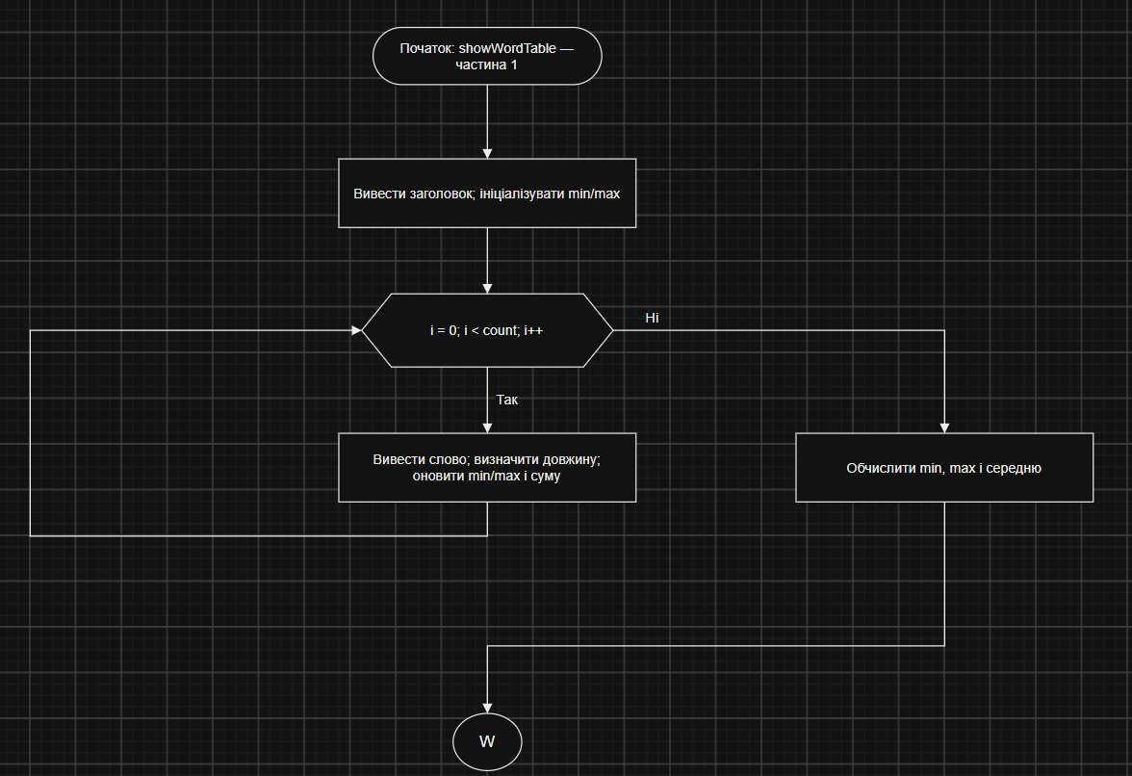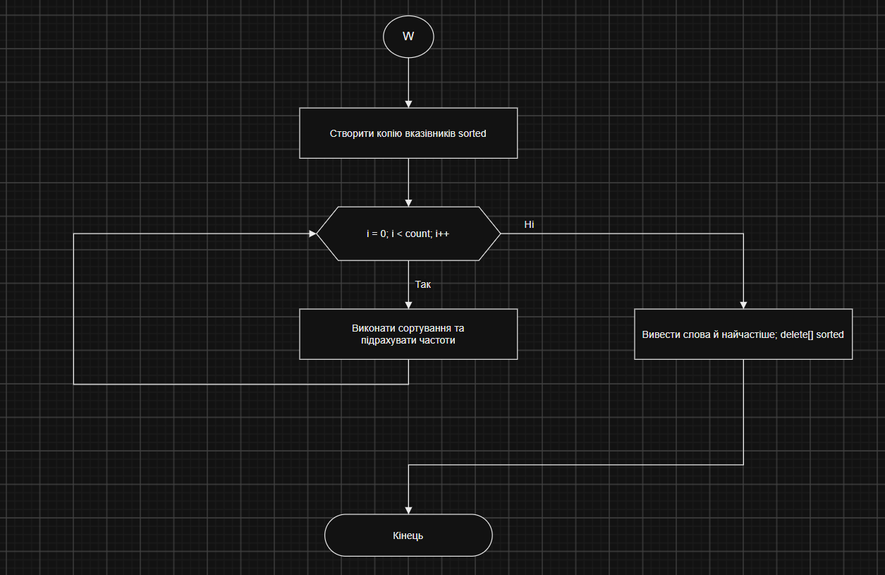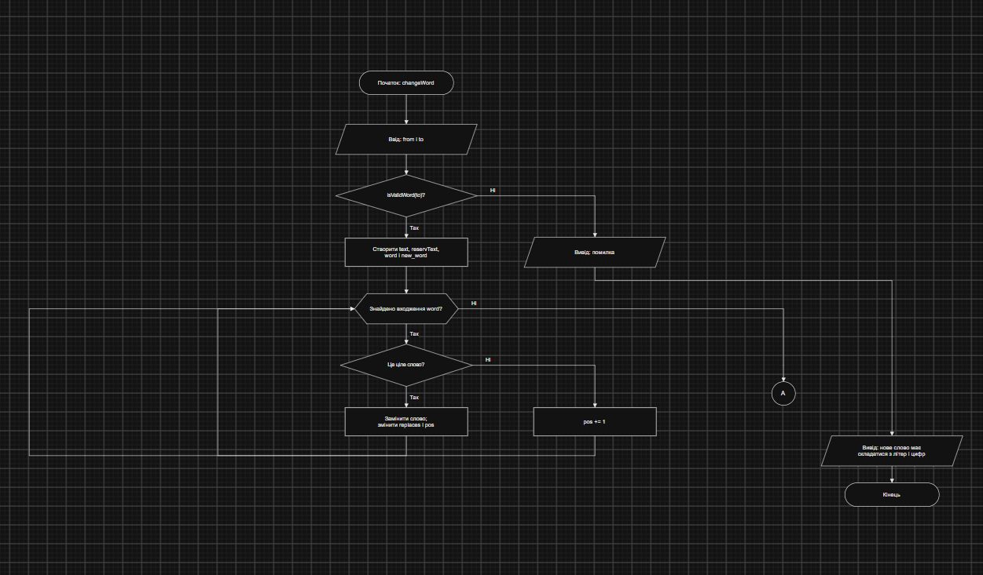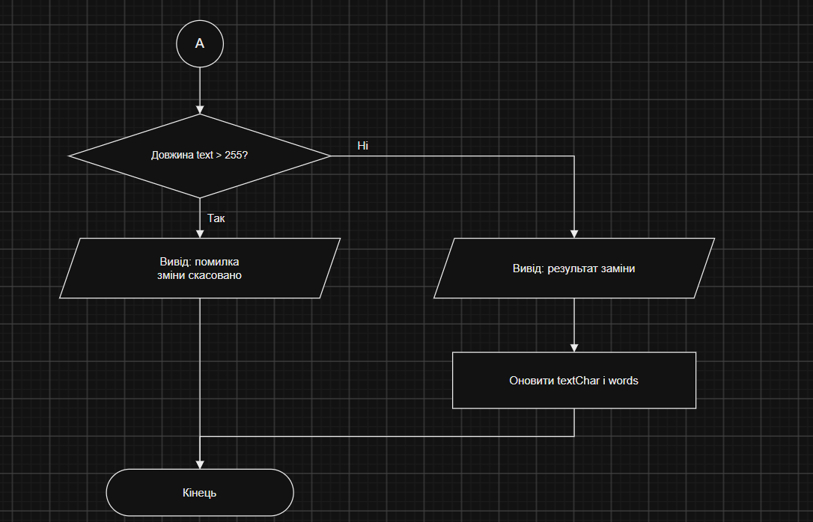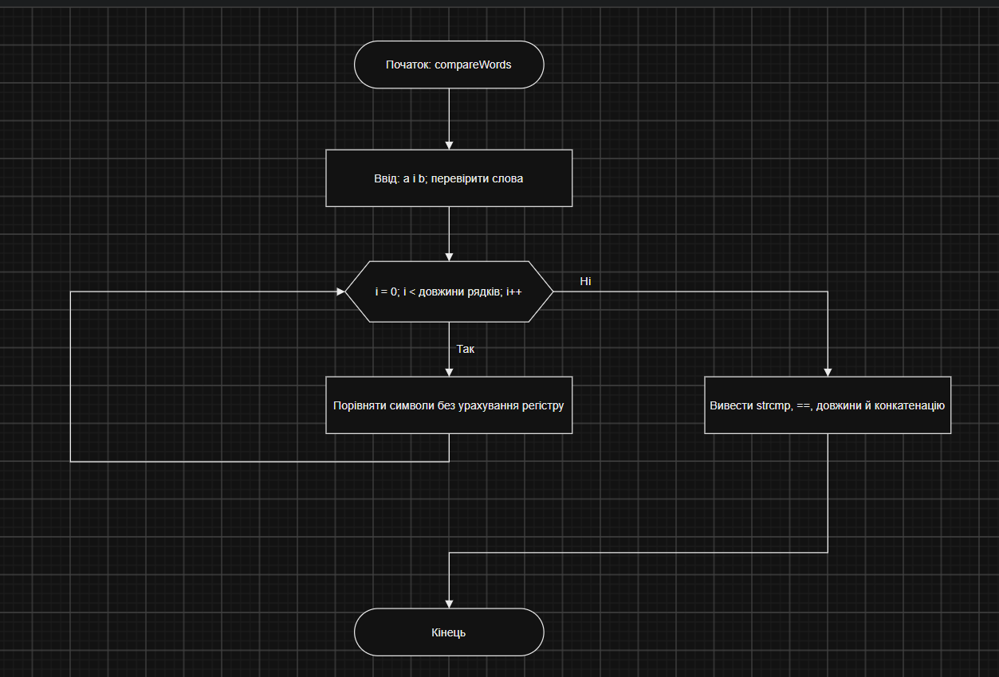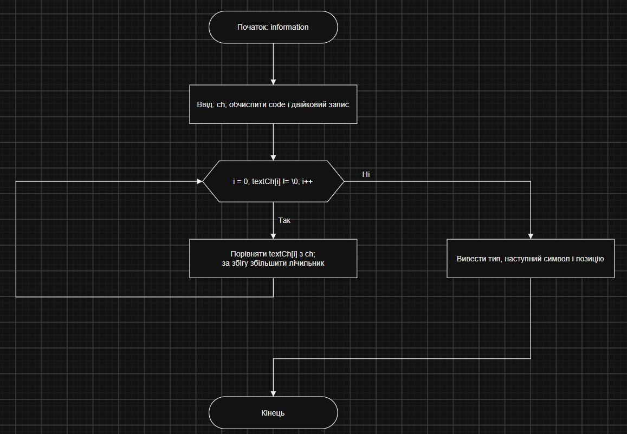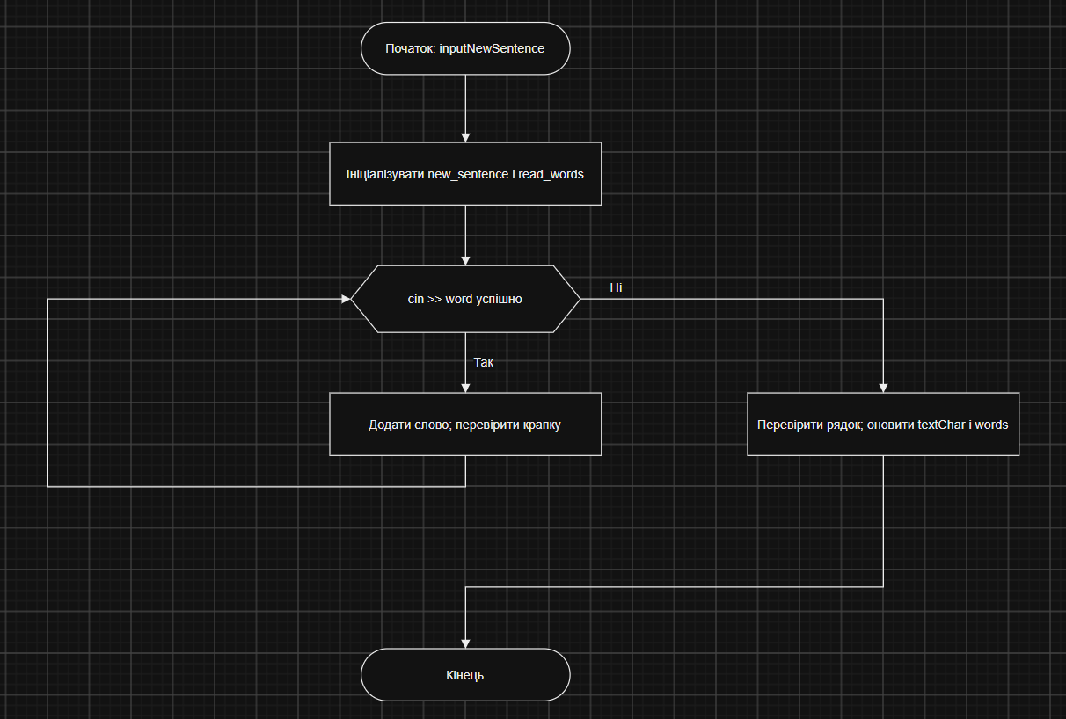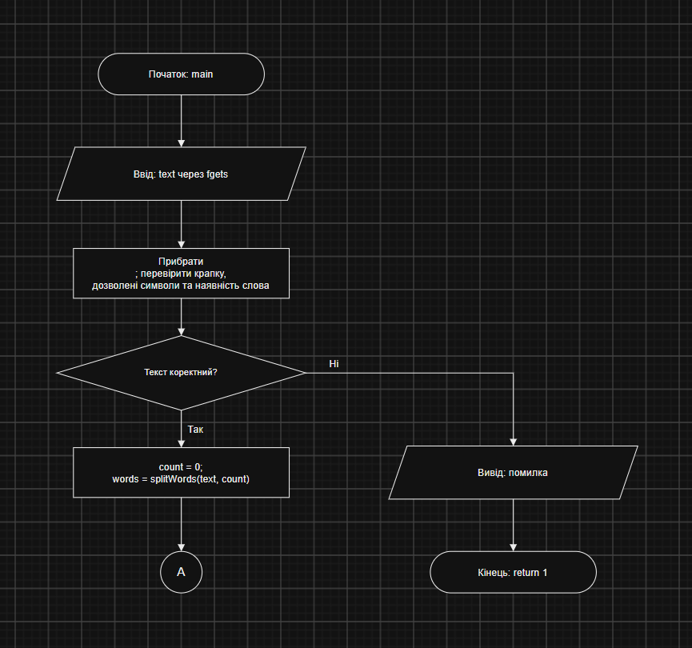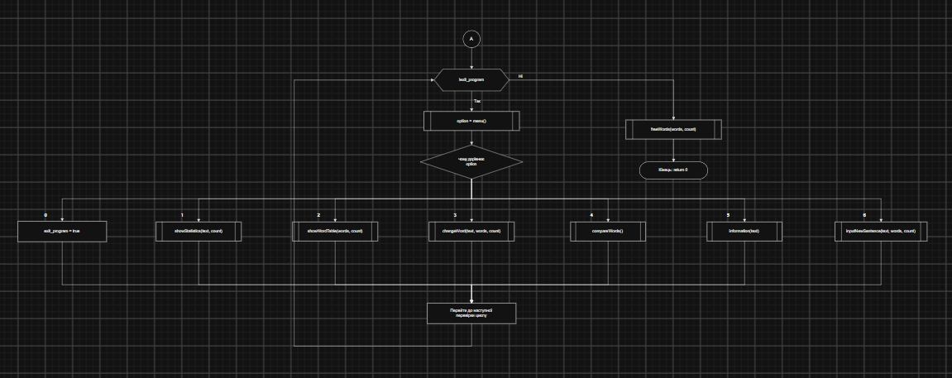

Рис 1. Блоксхема до задачі

- Планований час на реалізацію: 4 год 15 хв

4. Код програм з посиланням на зовнішні ресурси, їх тести і пояснення:

Завдання №3 Lab programming: Lab 6

#include <stdio.h>
#include <string.h>
#include <stdlib.h>
#include <ctype.h>

int main(void) {
char s[256];

puts("Input text: ");
if (fgets(s, 256, stdin) == NULL) {
puts("Input error");
return 1;
}

s[strcspn(s, "\n")] = '\0';

int cur = 0;
int max = 0;

for (int i = 0; s[i] != '\0' && s[i] != '.'; i++) {
if (s[i] != ' ') {
cur++;
} else {
if (cur > max) max = cur;
cur = 0;
}
}

if (cur > max) max = cur;

printf("Output: %d \n", max);

return 0;
}

перша задача

Робота програми:
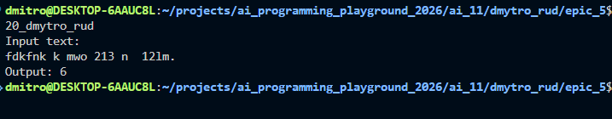

Завдання №4 Lab programming: Algotester Lab 4 (1, 2)
1.
#include <iostream>
#include <set>
#include <iterator>
#include <vector>
#include <algorithm>

using namespace std;

void print(const vector<int>& res) {
cout << res.size() << "\n";
if (!res.empty()) {
for (size_t i = 0; i < res.size(); i++) {
if (i) cout << ' ';
cout << res[i];
}
cout << "\n";
}
}

void diffe(const multiset<int>& a, const multiset<int>& b) {
vector<int> res;
set_difference(a.begin(), a.end(), b.begin(), b.end(), back_inserter(res));
print(res);
}

void inters(const multiset<int>& a, const multiset<int>& b) {
vector<int> res;
set_intersection(a.begin(), a.end(), b.begin(), b.end(), back_inserter(res));
print(res);
}

void unions(const multiset<int>& a, const multiset<int>& b) {
vector<int> res;
set_union(a.begin(), a.end(), b.begin(), b.end(), back_inserter(res));
print(res);
}

void symmetric_diffe(const multiset<int>& a, const multiset<int>& b) {
vector<int> res;
set_symmetric_difference(a.begin(), a.end(), b.begin(), b.end(), back_inserter(res));
print(res);
}

int main() {
int n, m, x;
multiset<int> a, b; // multiset: дублікати зберігаються

cin >> n;
for (int i = 0; i < n; i++) { cin >> x; a.insert(x); }
cin >> m;
for (int i = 0; i < m; i++) { cin >> x; b.insert(x); }

diffe(a, b); cout << "\n";
diffe(b, a); cout << "\n";
inters(a, b); cout << "\n";
unions(a, b); cout << "\n";
symmetric_diffe(a, b);

return 0;
}

2.
#include <iostream>
#include <set>
#include <vector>

using namespace std;

void print(const vector<int>& res) {
cout << res.size() << "\n";
if (!res.empty()) {
for (size_t i = 0; i < res.size(); i++) {
if (i) cout << ' ';
cout << res[i];
}
cout << "\n";
}
}

vector<int> diffe(const vector<int>& a, const vector<int>& b) {
vector<int> res;
size_t i = 0, j = 0;
while (i < a.size() && j < b.size()) {
if (a[i] < b[j]) res.push_back(a[i++]);
else if (a[i] > b[j]) j++;
else { i++; j++; }
}
while (i < a.size()) res.push_back(a[i++]); // хвіст A
return res;
}

vector<int> inters(const vector<int>& a, const vector<int>& b) {
vector<int> res;
size_t i = 0, j = 0;
while (i < a.size() && j < b.size()) {
if (a[i] < b[j]) i++;
else if (a[i] > b[j]) j++;
else {
res.push_back(a[i]);
i++;
j++;
}
}
return res;
}

vector<int> unions(const vector<int>& a, const vector<int>& b) {
vector<int> res;
size_t i = 0, j = 0;
while (i < a.size() && j < b.size()) {
if (a[i] < b[j]) res.push_back(a[i++]);
else if (a[i] > b[j]) res.push_back(b[j++]);
else {
res.push_back(a[i]);
i++;
j++;
}
}
while (i < a.size()) res.push_back(a[i++]); // хвіст A
while (j < b.size()) res.push_back(b[j++]); // хвіст B
return res;
}

vector<int> symDiff(const vector<int>& a, const vector<int>& b) {
vector<int> res;
size_t i = 0, j = 0;
while (i < a.size() && j < b.size()) {
if (a[i] < b[j]) res.push_back(a[i++]);
else if (a[i] > b[j]) res.push_back(b[j++]);
else {
i++;
j++;
}
}
while (i < a.size()) res.push_back(a[i++]); // хвіст A
while (j < b.size()) res.push_back(b[j++]); // хвіст B
return res;
}

int main() {
int n, m, x;
multiset<int> sa, sb;
cin >> n;
for (int i = 0; i < n; i++) { cin >> x; sa.insert(x); }
cin >> m;
for (int i = 0; i < m; i++) { cin >> x; sb.insert(x); }

vector<int> a(sa.begin(), sa.end());
vector<int> b(sb.begin(), sb.end());

print(diffe(a, b)); cout << "\n";
print(diffe(b, a)); cout << "\n";
print(inters(a, b)); cout << "\n";
print(unions(a, b)); cout << "\n";
print(symDiff(a, b));
return 0;
}

посилання

Робота програм:
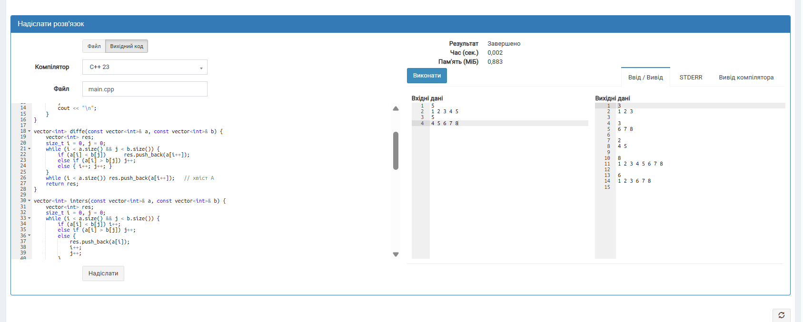
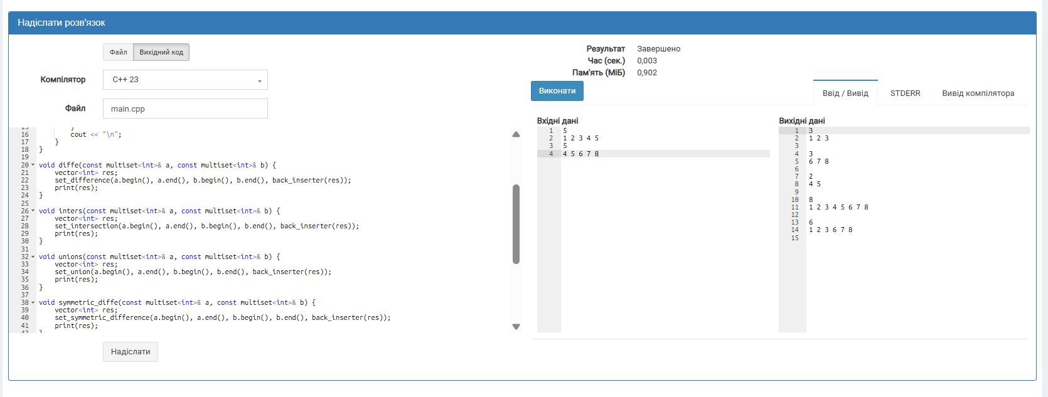
Завдання №5 Lab programming: Algotester Lab 6

#include <iostream>
#include <vector>
#include <string>
using namespace std;

void answer(const vector<vector<int>>& matrix, int x, int y, int N) {
if (matrix[x][y] != 0) {
cout << 1 << "\n";
cout << matrix[x][y] << "\n\n";
return;
}

bool used[10] = {false};
for (int i = 0; i < N; i++) {
used[matrix[x][i]] = true; // рядок
used[matrix[i][y]] = true; // стовпець
}

vector<int> res;
for (int d = 1; d <= N; d++)
if (!used[d]) res.push_back(d);

if (res.empty()) {
cout << 0 << "\n\n";
return;
}

cout << res.size() << "\n";
for (size_t i = 0; i < res.size(); i++) {
if (i) cout << ' ';
cout << res[i];
}
cout << "\n\n";
}

int main() {
int N;
cin >> N;

vector<vector<int>> matrix;
for (int i = 0; i < N; i++) {
string s;
cin >> s; // рядок з N цифр без пробілів
vector<int> row;
for (int j = 0; j < N; j++) row.push_back(s[j] - '0');
matrix.push_back(row);
}

int Q;
cin >> Q;
vector<vector<int>> question;
for (int i = 0; i < Q; i++) {
int x, y;
cin >> x >> y;
question.push_back({x, y});
}

for (int i = 0; i < Q; i++) {
answer(matrix, question[i][0] - 1, question[i][1] - 1, N);
}
return 0;
}

перша задача

Робота програми:

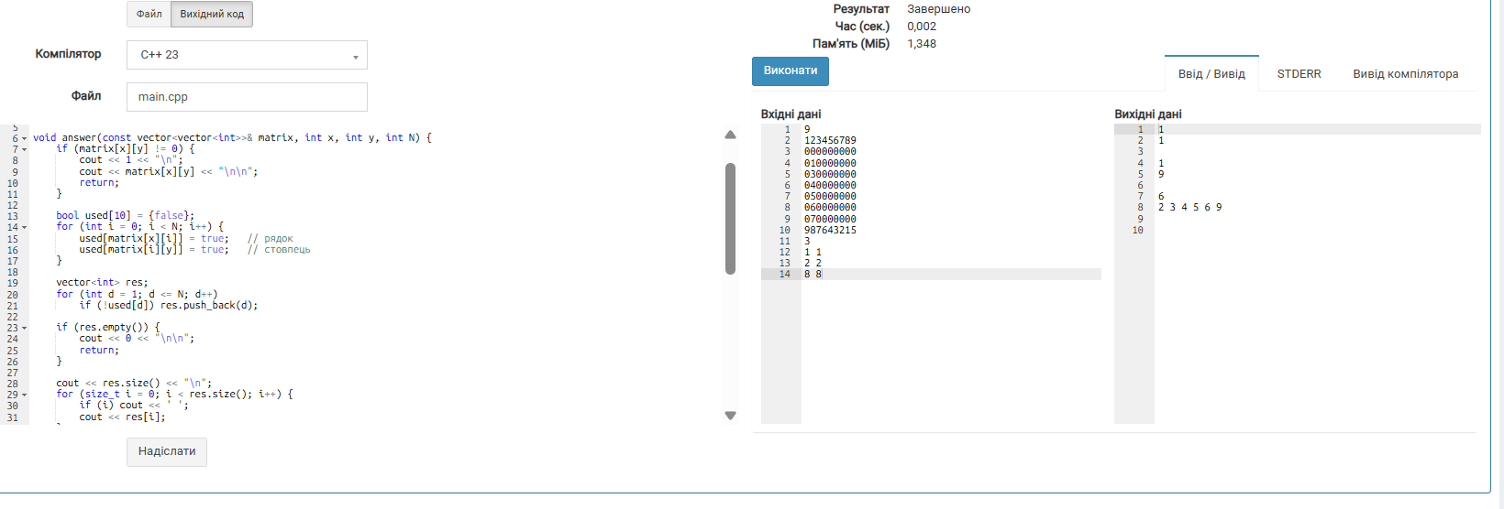

Завдання №6 Practice programming: Class Practice Task
#include <cstdio>
#include <cstring>
#include <cctype>
#include <string>
#include <iostream>

bool isValidChar(char c) {
return (c >= 'a' && c <= 'z') ||
(c >= 'A' && c <= 'Z') ||
(c >= '0' && c <= '9') ||
(c == ' ');
}

bool isValidWord(const char *word) {
if (strlen(word) == 0) return false;
for (size_t i = 0; word[i] != '\0'; i++) {
if (!isalnum(static_cast<unsigned char>(word[i]))) {
return false;
}
}
return true;
}

char **splitWords(const char *text, int &count) {
count = 0;
if (text == nullptr) return nullptr;

char copy[256];
strcpy(copy, text);

size_t tlen = strlen(copy);
if (tlen > 0 && copy[tlen - 1] == '.') {
copy[tlen - 1] = '\0';
}

char temp[256];
strcpy(temp, copy);
char *token = strtok(temp, " ");
while (token != nullptr) {
count++;
token = strtok(nullptr, " ");
}

if (count == 0) return nullptr;

char **words = new char*[count];

strcpy(temp, copy);
token = strtok(temp, " ");
int i = 0;
while (token != nullptr) {
words[i] = new char[strlen(token) + 1];
strcpy(words[i], token);
token = strtok(nullptr, " ");
i++;
}

return words;
}

void freeWords(char **&words, int &count) {
if (words == nullptr) return;
for (int i = 0; i < count; i++) {
delete[] words[i];
}
delete[] words;
words = nullptr;
count = 0;
}

int menu() {
while (true) {
printf("\nВиберіть операцію:\n");
printf("1 Показати текст і статистику\n");
printf("2 Таблиця слів\n");
printf("3 Замінити слово\n");
printf("4 Порівняти два слова\n");
printf("5 Інформація про символ\n");
printf("6 Ввести нове речення\n");
printf("0 Вийти\n");
printf("Ваш вибір: ");

int option;
int status = scanf("%d", &option);

if (status != 1) {
printf("Помилка: введіть номер пункту меню.\n");
int ch;
while ((ch = getchar()) != '\n' && ch != EOF);
continue;
}

int ch;
while ((ch = getchar()) != '\n' && ch != EOF);

if (option >= 0 && option <= 6) {
return option;
} else {
printf("Помилка: пункту %d немає в меню.\n", option);
}
}
}

void countChars(const char *text, int &letters, int &digits, int &spaces) {
letters = 0;
digits = 0;
spaces = 0;

const char *ptr = text;
while (*ptr != '\0') {
if (isalpha(static_cast<unsigned char>(*ptr))) letters++;
else if (isdigit(static_cast<unsigned char>(*ptr))) digits++;
else if (*ptr == ' ') spaces++;
ptr++;
}
}

void showStatistics(const char *text, int word_count) {
int letters = 0, digits = 0, spaces = 0;
countChars(text, letters, digits, spaces);

size_t total_chars = strlen(text);

double letters_pct = total_chars > 0 ? (letters * 100.0 / total_chars) : 0.0;
double digits_pct = total_chars > 0 ? (digits * 100.0 / total_chars) : 0.0;
double spaces_pct = total_chars > 0 ? (spaces * 100.0 / total_chars) : 0.0;

printf("\nТекст:\t\"%s\"\n", text);
printf("Символів: %5zu\n", total_chars);
printf("Слів: %5d\n", word_count);
printf("Літер: %5d (%5.1f%%)\n", letters, letters_pct);
printf("Цифр: %5d (%5.1f%%)\n", digits, digits_pct);
printf("Пробілів: %5d (%5.1f%%)\n", spaces, spaces_pct);
}

void showWordTable(char **words, int count) {
if (count == 0 || words == nullptr) return;

printf("\n+----+-----------------+-------+\n");
printf("| N | Слово | Довж. |\n");
printf("+----+-----------------+-------+\n");

int min_len = (int)strlen(words[0]);
int max_len = (int)strlen(words[0]);
int min_idx = 0;
int max_idx = 0;
int total_chars_in_words = 0;

for (int i = 0; i < count; i++) {
int wlen = (int)strlen(words[i]);
printf("| %2d | %-15s | %5d |\n", i + 1, words[i], wlen);

total_chars_in_words += wlen;

if (wlen > max_len) {
max_len = wlen;
max_idx = i;
}
if (wlen < min_len) {
min_len = wlen;
min_idx = i;
}
}
printf("+----+-----------------+-------+\n");

double avg_len = (double)total_chars_in_words / count;
printf("Найдовше слово: %s (%d)\n", words[max_idx], max_len);
printf("Найкоротше слово: %s (%d)\n", words[min_idx], min_len);
printf("Середня довжина: %.2f\n", avg_len);

const char **sorted = new const char*[count];
for (int i = 0; i < count; i++) {
sorted[i] = words[i];
}

for (int i = 0; i < count - 1; i++) {
for (int j = 0; j < count - i - 1; j++) {
if (strcmp(sorted[j], sorted[j + 1]) > 0) {
const char *temp = sorted[j];
sorted[j] = sorted[j + 1];
sorted[j + 1] = temp;
}
}
}

printf("За абеткою: ");
for (int i = 0; i < count; i++) {
printf("%s%s", sorted[i], (i == count - 1 ? "" : " "));
}
printf("\n");

const char *most_freq_word = sorted[0];
int max_freq = 0;
int current_freq = 0;

for (int i = 0; i < count; i++) {
current_freq++;
if (i == count - 1 || strcmp(sorted[i], sorted[i + 1]) != 0) {
if (current_freq > max_freq) {
max_freq = current_freq;
most_freq_word = sorted[i];
}
current_freq = 0;
}
}

printf("Найчастіше слово: %s (%d)\n", most_freq_word, max_freq);

delete[] sorted;
}

void changeWord(char *textChar, char **&words, int &count) {
char from[32];
char to[32];

printf("Замінити слово: ");
if (scanf("%31s", from) != 1) return;

printf("На слово: ");
if (scanf("%31s", to) != 1) return;

int ch;
while ((ch = getchar()) != '\n' && ch != EOF);

if (!isValidWord(to)) {
printf("Помилка: нове слово має складатися лише з латинських літер і цифр.\n");
return;
}

std::string text = textChar;
std::string reservText = textChar;
std::string word = from;
std::string new_word = to;

int replaces = 0;
size_t pos = 0;

while ((pos = text.find(word, pos)) != std::string::npos) {
bool left_ok = (pos == 0) || (text[pos - 1] == ' ');

size_t right_pos = pos + word.length();
bool right_ok = (right_pos == text.length()) ||
(text[right_pos] == ' ') ||
(text[right_pos] == '.');

if (left_ok && right_ok) {
text.replace(pos, word.length(), new_word);
replaces++;
pos += new_word.length();
} else {
pos += 1;
}
}

if (text.length() > 255) {
printf("Помилка: довжина тексту після заміни перевищує 255 символів. Зміни скасовано.\n");
return;
}

printf("Замін виконано: %d\n", replaces);
printf("Було: \"%s\"\n", reservText.c_str());
printf("Стало: \"%s\"\n", text.c_str());
printf("Нова довжина: %zu\n", text.length());

if (replaces > 0) {
strcpy(textChar, text.c_str());

freeWords(words, count);
words = splitWords(textChar, count);
}
}

void compareWords() {
char a[32];
char b[32];

printf("Перше слово: ");
if (scanf("%31s", a) != 1) return;

printf("Друге слово: ");
if (scanf("%31s", b) != 1) return;

int ch;
while ((ch = getchar()) != '\n' && ch != EOF);

if (!isValidWord(a) || !isValidWord(b)) {
printf("Помилка: слова мають складатися лише з латинських літер і цифр.\n");
return;
}

int cmp = strcmp(a, b);
int norm_cmp = 0;
const char *explanation = "слова однакові";

if (cmp < 0) {
norm_cmp = -1;
explanation = "перше слово менше";
} else if (cmp > 0) {
norm_cmp = 1;
explanation = "перше слово більше";
}
printf("strcmp: %d -> %s\n", norm_cmp, explanation);

std::string str_a = a;
std::string str_b = b;

bool are_equal = (str_a == str_b);
printf("Рівні (==): %s\n", are_equal ? "так" : "ні");

bool equal_ci = false;
if (str_a.length() == str_b.length()) {
equal_ci = true;
for (size_t i = 0; i < str_a.length(); i++) {
if (tolower(static_cast<unsigned char>(str_a[i])) !=
tolower(static_cast<unsigned char>(str_b[i]))) {
equal_ci = false;
break;
}
}
}
printf("Рівні без урахування регістру: %s\n", equal_ci ? "так" : "ні");

printf("Довжини: %zu і %zu\n", str_a.length(), str_b.length());

std::string concat = str_a + " & " + str_b;
printf("Конкатенація: \"%s\" (%zu)\n", concat.c_str(), concat.length());
}

void information(const char *textCh) {
printf("Введіть символ: ");
char ch;
if (scanf(" %c", &ch) != 1) return;

int c_clean;
while ((c_clean = getchar()) != '\n' && c_clean != EOF);

int code = static_cast<unsigned char>(ch);
std::string bin = "";

for (int i = 7; i >= 0; i--) {
bin += ((code >> i) & 1) ? "1" : "0";
}

printf("Символ: '%c'\n", ch);
printf("Код: %d (hex 0x%x, oct 0%o, bin %s)\n", code, code, code, bin.c_str());

if (isalpha(code)) {
if (isupper(code)) {
printf("Тип: велика літера\n");
printf("Інший регістр: '%c'\n", tolower(code));
} else {
printf("Тип: мала літера\n");
printf("Інший регістр: '%c'\n", toupper(code));
}
} else if (isdigit(code)) {
printf("Тип: цифра\n");
} else if (isspace(code)) {
printf("Тип: пробільний символ\n");
} else {
printf("Тип: інший символ\n");
}

printf("Наступний символ: '%c'\n", static_cast<char>(code + 1));

int count_in_text = 0;
for (size_t i = 0; textCh[i] != '\0'; i++) {
if (textCh[i] == ch) {
count_in_text++;
}
}

const char *first_pos = strchr(textCh, ch);
if (first_pos == nullptr) {
printf("Символ у тексті не зустрічається\n");
} else {
size_t pos = (first_pos - textCh) + 1;
printf("Входжень у тексті: %d, перше на позиції %zu\n", count_in_text, pos);
}
}

void inputNewSentence(char *textChar, char **&words, int &count) {
printf("Введіть речення (крапка після останнього слова):\n");

std::string new_sentence = "";
std::string word;
int read_words = 0;

while (std::cin >> word) {
read_words++;
if (!new_sentence.empty()) {
new_sentence += " ";
}
new_sentence += word;

if (!word.empty() && word[word.length() - 1] == '.') {
break;
}
}

int ch;
while ((ch = getchar()) != '\n' && ch != EOF);

bool valid = true;
size_t slen = new_sentence.length();

if (slen == 0 || slen > 255 || new_sentence[slen - 1] != '.') {
valid = false;
} else {
for (size_t i = 0; i < slen - 1; i++) {
if (!isValidChar(new_sentence[i])) {
valid = false;
break;
}
}
}

if (!valid) {
printf("Помилка: речення некоректне. Поточний текст не змінюється.\n");
return;
}

printf("Прочитано слів: %d\n", read_words);
printf("Новий текст: \"%s\"\n", new_sentence.c_str());
printf("Довжина: %zu\n", new_sentence.length());

strcpy(textChar, new_sentence.c_str());

freeWords(words, count);
words = splitWords(textChar, count);
}

int main() {
char text[256];

printf("Введіть текст (до 255 символів, крапка в кінці):\n");
if (!fgets(text, sizeof(text), stdin)) {
printf("Помилка: не вдалося зчитати текст!\n");
return 1;
}

size_t len = strlen(text);
while (len > 0 && (text[len - 1] == '\n' || text[len - 1] == '\r')) {
text[--len] = '\0';
}

bool valid = (len > 0 && text[len - 1] == '.');
if (valid) {
for (size_t i = 0; i < len - 1; i++) {
if (!isValidChar(text[i])) {
valid = false;
break;
}
}
}

bool has_word = false;
if (valid) {
for (size_t i = 0; i < len - 1; i++) {
if (text[i] != ' ') {
has_word = true;
break;
}
}
if (!has_word) valid = false;
}

if (!valid) {
printf("Помилка: текст має складатися з латинських літер, цифр і пробілів та завершуватися крапкою.\n");
return 1;
}

int count = 0;
char **words = splitWords(text, count);

bool exit_program = false;
while (!exit_program) {
int option = menu();
switch (option) {
case 0:
exit_program = true;
break;
case 1:
showStatistics(text, count);
break;
case 2:
showWordTable(words, count);
break;
case 3:
changeWord(text, words, count);
break;
case 4:
compareWords();
break;
case 5:
information(text);
break;
case 6:
inputNewSentence(text, words, count);
break;
}
}

freeWords(words, count);

return 0;
}

посилання

Робота програми:
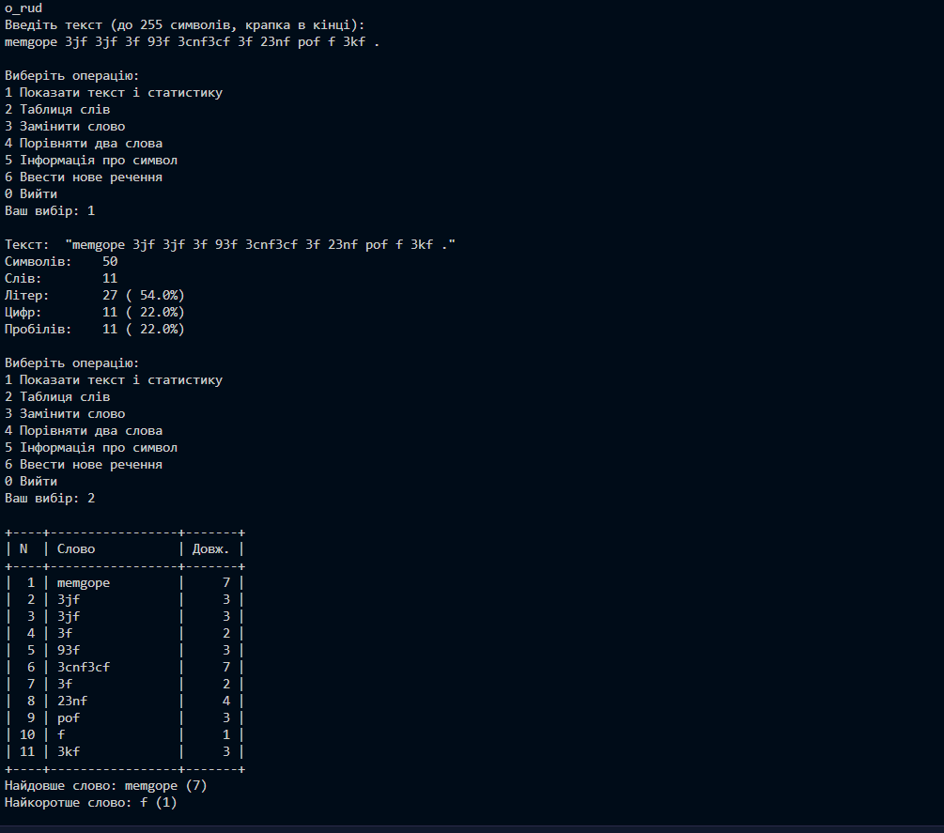

Завдання №7 Practice programming: Self Practice Task

Self Practice Task 1:
#include <iostream>
#include <algorithm>

using namespace std;

long long has_number(long long x, long long L, long long R) {
if (L <= x && x <= R) {
return 1;
}
return 0;
}

long long count_ge5(long long L, long long R) {
long long start = max(L, 5LL);
if (start > R) {
return 0;
}
return R - start + 1;
}

long long count_pairs_less(long long L1, long long R1, long long L2, long long R2) {
if (L1 > R1 || L2 > R2) {
return 0;
}

long long pairs = 0;

long long right_limit = min(R1, L2 - 1);
if (L1 <= right_limit) {
long long count_x = right_limit - L1 + 1;
long long count_y = R2 - L2 + 1;
pairs = pairs + count_x * count_y;
}

long long ov_L = max(L1, L2);
long long ov_R = min(R1, R2);

if (ov_L <= ov_R) {
long long n = ov_R - ov_L + 1;
long long first = R2 - ov_L;
long long last = R2 - ov_R;

pairs = pairs + n * (first + last) / 2;
}

return pairs;
}

int main() {
long long j1, j2, b1, b2;
cin >> j1 >> j2 >> b1 >> b2;

long long j_has_1 = has_number(1, j1, j2);
long long j_has_2 = has_number(2, j1, j2);
long long j_has_3 = has_number(3, j1, j2);
long long j_has_4 = has_number(4, j1, j2);
long long j_big = count_ge5(j1, j2);

long long b_has_1 = has_number(1, b1, b2);
long long b_has_2 = has_number(2, b1, b2);
long long b_has_3 = has_number(3, b1, b2);
long long b_has_4 = has_number(4, b1, b2);
long long b_big = count_ge5(b1, b2);

long long win_j = 0;
win_j += b_has_1 * (j_has_2 + j_has_3 + j_has_4 + j_big);
win_j += j_has_2 * b_big;
win_j += j_has_3 * (b_has_2 + b_has_4 + b_big);
win_j += j_has_4 * b_big;
win_j += count_pairs_less(max(j1, 5LL), j2, max(b1, 5LL), b2);

long long win_b = 0;
win_b += j_has_1 * (b_has_2 + b_has_3 + b_has_4 + b_big);
win_b += b_has_2 * j_big;
win_b += b_has_3 * (j_has_2 + j_has_4 + j_big);
win_b += b_has_4 * j_big;
win_b += count_pairs_less(max(b1, 5LL), b2, max(j1, 5LL), j2);

long long total = win_j + win_b;

if (total == 0) {
cout << "0/1 0/1" << endl;
return 0;
}

long long gcd_j = __gcd(win_j, total);
long long gcd_b = __gcd(win_b, total);

cout << (win_j / gcd_j) << "/" << (total / gcd_j) << " ";
cout << (win_b / gcd_b) << "/" << (total / gcd_b) << endl;

return 0;
}

посилання

Робота програми:
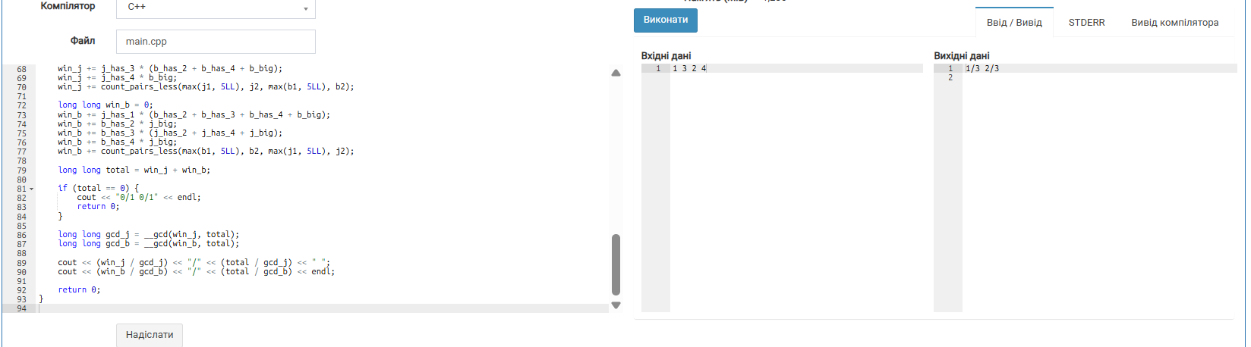

Self Practice Task 2:
#include <iostream>
#include <vector>
#include <map>
#include <queue>
#include <cmath>
#include <algorithm>

using namespace std;

struct Point {
long long x, y, z;

bool operator<(const Point& other) const {
if (x != other.x) return x < other.x;
if (y != other.y) return y < other.y;
return z < other.z;
}
};

int main() {

int n;
if (!(cin >> n)) return 0;

int start_sector, end_sector;
cin >> start_sector >> end_sector;

if (start_sector == end_sector) {
cout << 0 << "\n";
return 0;
}

map<pair<Point, Point>, vector<int>> edge_to_triangles;

for (int i = 1; i <= n; i++) {
Point p[3];
for (int k = 0; k < 3; k++) {
double x, y, z;
cin >> x >> y >> z;
p[k].x = llround(x * 1000.0);
p[k].y = llround(y * 1000.0);
p[k].z = llround(z * 1000.0);
}

pair<Point, Point> edges[3] = {
{min(p[0], p[1]), max(p[0], p[1])},
{min(p[1], p[2]), max(p[1], p[2])},
{min(p[0], p[2]), max(p[0], p[2])}
};

for (int e = 0; e < 3; e++) {
edge_to_triangles[edges[e]].push_back(i);
}
}

vector<vector<int>> graph(n + 1);

for (auto& item : edge_to_triangles) {
vector<int>& tris = item.second;
for (size_t a = 0; a < tris.size(); a++) {
for (size_t b = a + 1; b < tris.size(); b++) {
int u = tris[a];
int v = tris[b];
graph[u].push_back(v);
graph[v].push_back(u);
}
}
}

vector<int> dist(n + 1, -1);
queue<int> q;

dist[start_sector] = 0;
q.push(start_sector);

while (!q.empty()) {
int current = q.front();
q.pop();

if (current == end_sector) {
break;
}

for (int neighbor : graph[current]) {
if (dist[neighbor] == -1) {
dist[neighbor] = dist[current] + 1;
q.push(neighbor);
}
}
}

cout << dist[end_sector] << "\n";

return 0;
}

посилання

Робота програми:
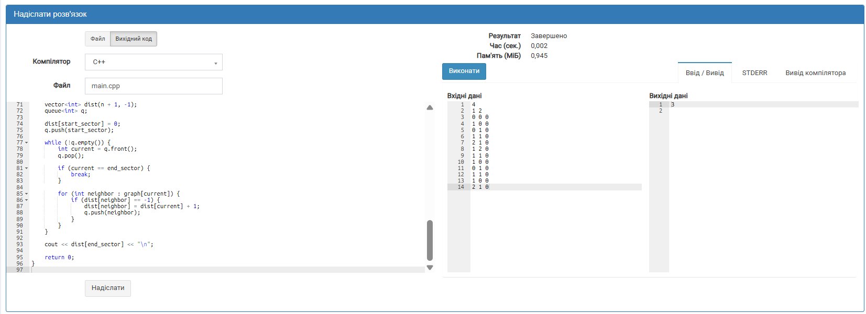

Self Practice Task 3:
#include <iostream>
#include <vector>

using namespace std;

vector<int> leader;

int find_leader(int v) {
if (leader[v] == v) {
return v;
}
return leader[v] = find_leader(leader[v]);
}

int main() {

int n, m;
cin >> n >> m;

leader.resize(n + 1);
for (int i = 1; i <= n; i++) {
leader[i] = i;
}

int groups = n;

for (int i = 0; i < m; i++) {
int a, b;
cin >> a >> b;

int main_a = find_leader(a);
int main_b = find_leader(b);

if (main_a != main_b) {
leader[main_b] = main_a;
groups--;
}

cout << groups << "\n";
}

return 0;
}

посилання

Робота програми:
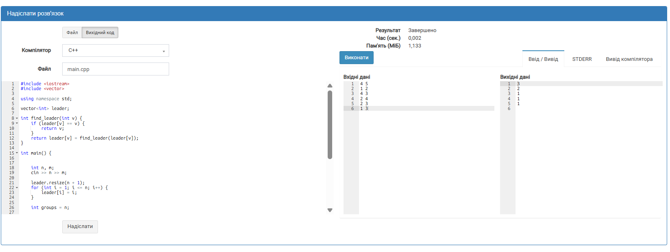

Кооперація з командою:
- Зустріч 27.09.2026:
- 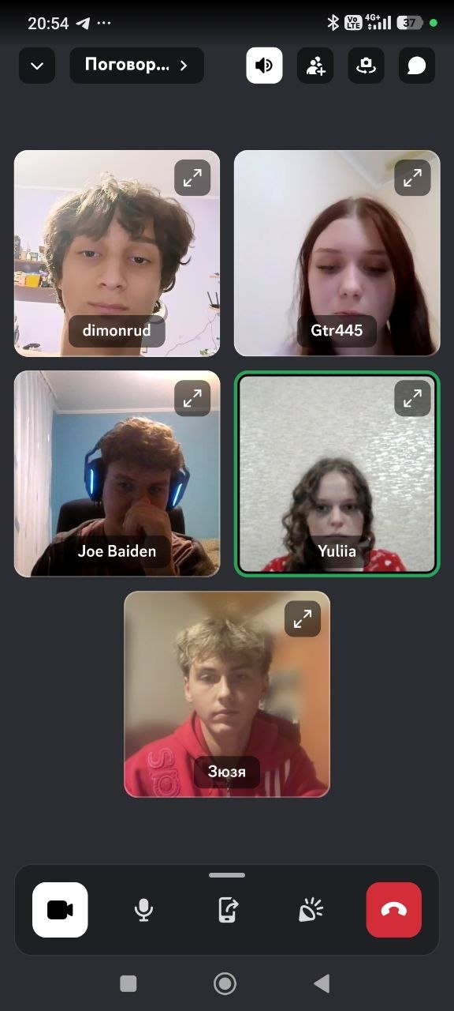

- Код ревю пулреквестів учасників команди:

Висновки:
У процесі виконання Epic 5 я закріпив роботу з символами, символьними масивами та класом std::string. Для лабораторної роботи № 6 реалізував обробку рядка і визначення довжини найдовшого слова.
У завданнях Algotester Lab 4 реалізував операції над множинами двома способами: із використанням STL та з власною реалізацією алгоритмів. У завданні Algotester Lab 6 працював із матрицею та визначав можливі значення для заданої комірки на основі чисел у відповідному рядку й стовпці.
У практичній роботі створив консольний редактор текстових повідомлень. Програма перевіряє введений текст, зберігає слова в динамічному масиві, показує статистику та таблицю слів, виконує заміну слова, порівнює слова, виводить інформацію про символ і дозволяє ввести нове речення. Окрему увагу приділив виділенню та звільненню динамічної пам’яті.
У додаткових самостійних задачах застосував підрахунок варіантів на числових проміжках, пошук у ширину для побудованого графа та структуру неперетинних множин для визначення кількості груп. Це дало змогу попрактикуватися у роботі з масивами, векторами, рядками, рекурсією, алгоритмами пошуку та структурами даних.
Здобуті навчики:
- 1: Робота з char, символьними масивами, рядковими літералами та нульовим завершувальним символом.
- 2: Введення і виведення даних через scanf, fgets, printf, cin і cout..
- 3: Використання функцій strlen, strcpy, strtok, strcmp, strchr та засобів класу std::string.
- 4: Створення, обробка та звільнення динамічного масиву рядків.
- 5: Сортування слів, підрахунок частоти входжень і пошук найдовшого та найкоротшого слова.
- 6: Побудова блок-схем.

